
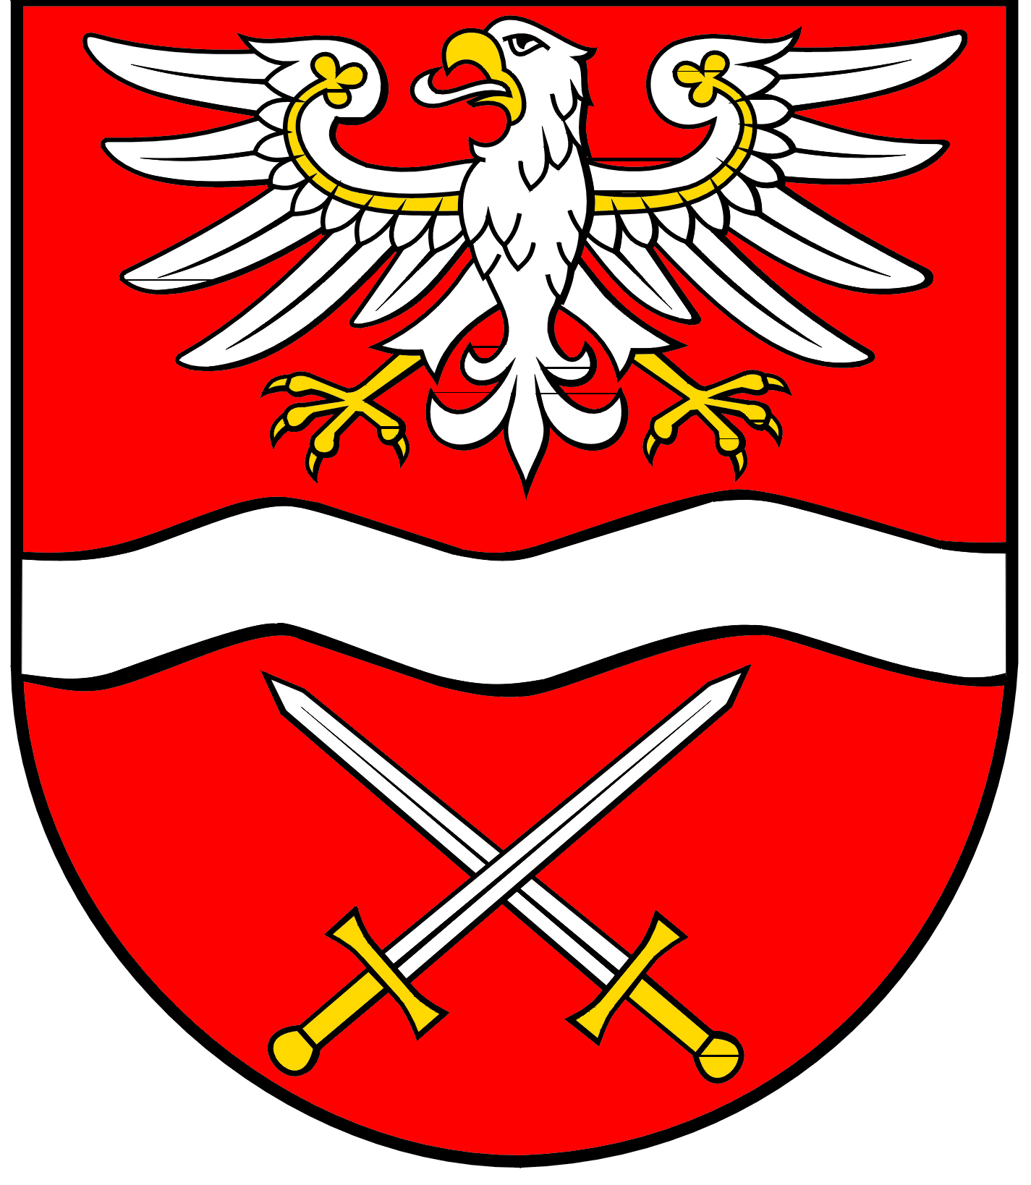
POWIATOWY

SZKOLNY ZWIĄZEK SPORTOWY

W SOCHACZEWIE

ul. marsz. Józefa Piłsudskiego 65, 96-500 Sochaczew, tel.: 46 864 18 30, faks: 46 864 18 71

Komunikat Międzypowiatowych Finałów XXVII
Mazowieckich Igrzysk Młodzieży Szkolnej
szkół podstawowych i ponadpodstawowych w Indywidualnych Biegach Przełajowych - dziewcząt i chłopców

Kamion, 9 kwietnia 2025 r.

Szkoły podstawowe – dzieci
Dziewczęta ur. 2012-13 800 m
- Szkoła Podstawowa Zielonki pow. w-wa zach. 33 pkt.
- Szkoła Podstawowa nr 2 Podkowa Leśna pow. grodziski maz. 21
- Szkoła Podstawowa Teresin pow. sochaczewski 19/8
- Szkoła Podstawowa nr 2 Ożarów Maz. pow. w-wa zach 18
- Szkoła Podstawowa nr 1 Ożarów Maz. pow. w-wa zach. 16
- Szkoła Podstawowa Wymysłów pow. sochaczewski 15/4
- Szkoła Podstawowa nr 6 Sochaczew pow. sochaczewski 15/2
- Szkoła Podstawowa Lasocin pow. sochaczewski 14/2
- Szkoła Podstawowa Mszczonów pow. żyrardowski 13
- Szkoła Podstawowa Otrębusy pow. pruszkowski 13
- Szkoła Podstawowa Radziejowice pow. żyrardowski 13
- Szkoła Podstawowa nr 2 Milanówek pow. grodziski maz. 12
- Szkoła Podstawowa Duchnice pow. w-wa zach. 12
- Szkoła Podstawowa Książenice pow. grodziski maz. 12
- Szkoła Podstawowa Łady pow. pruszkowski 12
- Szkoła Podstawowa nr 5 Pruszków pow. pruszkowski 11
- Szkoła Podstawowa Nowa Sucha pow. sochaczewski 10/2
- Szkoła Podstawowa nr 8 Pruszków pow. pruszkowski 10
- Szkoła Podstawowa nr 3 Milanówek pow. grodziski 10
- Szkoła Podstawowa Koczargi Stare pow. w-wa zach. 9
- Szkoła Podstawowa nr 10 Pruszków pow. pruszkowski 9
- Szkoła Podstawowa nr 1 Łomianki pow. w-wa zach. 8
- Szkoła Podstawowa nr 4 Piastów pow. pruszkowski 8
- Szkoła Podstawowa nr 5 Grodzisk Maz. pow. grodziski maz. 8
- ZSiP Jaktorów pow. żyrardowski 8
- Szkoła Podstawowa nr 4 Żyrardów pow. żyrardowski 4/7
- Szkoła Podstawowa Kozłów Biskupi pow. sochaczewski 7/2
- Szkoła Podstawowa Izabelin pow. w-wa zach. 7
- Szkoła Podstawowa Janów pow. sochaczewski 7/2
- Szkoła Podstawowa Dziekanów Leśny pow. w-wa zach. 6
- Szkoła Podstawowa Korytów pow. żyrardowski 6
- Szkoła Podstawowa Józefina pow. grodziski maz. 6
- Szkoła Podstawowa nr 2 Pruszków pow. pruszkowski 5
- NSP Familia pow. pruszkowski 5
- Szkoła Podstawowa Brzozów pow. sochaczewski 5/2
- Szkoła Podstawowa Komorów pow. pruszkowski 5
- Szkoła Podstawowa nr 1 Żyrardów pow. żyrardowski 5
- ZSPMTE Grodzisk Maz. pow. grodziski maz. 5
- Szkoła Podstawowa Gawłów pow. sochaczewski 5/2
- Szkoła Podstawowa Raszyn pow. pruszkowski 4
- ZSP Nowa Wieś pow. pruszkowski 4
- Szkoła Podstawowa nr 3 Łomianki pow. w-wa zach. 4
- Szkoła Podstawowa Michałowice pow. pruszkowski 4
- Szkoła Podstawowa Płochocin pow. w-wa zach. 4
- ZSP Bartniki pow. żyrardowski 4
- Szkoła Podstawowa Młodzieszyn pow. sochaczewski 3/2
- Szkoła Podstawowa Kurdwanów pow. sochaczewski 3/2
- Szkoła Podstawowa Kamion pow. sochaczewski 3/2
- Szkoła Podstawowa nr 2 Milanówek pow. grodziski maz. 3
- Szkoła Podstawowa nr 7 Sochaczew pow. sochaczewski 3/2
- Szkoła Podstawowa Franciszków pow. żyrardowski 2
- Szkoła Podstawowa nr 6 Żyrardów pow. żyrardowski 2
- ZSP Puszcza Mariańska pow. żyrardowski 2
- Szkoła Podstawowa nr 2 Żyrardów pow. żyrardowski 2

Chłopcy ur. 2012-13 1000 m
- Szkoła Podstawowa nr 4 Pruszków pow. pruszkowski 39
- Szkoła Podstawowa nr 2 Łomianki pow. w-wa zach. 28
- Szkoła Podstawowa Dziekanów Leśny pow. w-wa zach. 26
- Szkoła Podstawowa nr 3 Milanówek pow. grodziski maz. 24
- Szkoła Podstawowa nr 4 Żyrardów pow. żyrardowski 18
- NSP Jaktorów pow. żyrardowski 16
- Szkoła Podstawowa Mszczonów pow. żyrardowski 15
- Szkoła Podstawowa nr 6 Żyrardów pow. żyrardowski 15
- Szkoła Podstawowa nr 1 Izabelin pow. w-wa zach. 13
- Szkoła Podstawowa Książenice pow. grodziski maz. 13
- Szkoła Podstawowa Koczargi Stare pow. w-wa zach. 12
- Szkoła Podstawowa nr 6 Sochaczew pow. sochaczewski 12/2
- Szkoła Podstawowa nr 2 Podkowa Leśna pow. grodziski maz. 11
- Szkoła Podstawowa Brzozów pow. sochaczewski 11/2
- Szkoła Podstawowa nr 1 Ożarów Maz. pow. w-wa zach. 10
- Szkoła Podstawowa Józefina pow. żyrardowski 10
- Szkoła Podstawowa nr 5 Grodzisk Maz. pow. grodziski maz. 10
- Szkoła Podstawowa Kurdwanów pow. sochaczewski 8/2
- Szkoła Podstawowa nr 10 Pruszków pow. pruszkowski 8
- SZPMTE Grodzisk Maz. pow. grodziski maz. 8
- Szkoła Podstawowa Młodzieszyn pow. sochaczewski 8/2
- Szkoła Podstawowa nr 7 Sochaczew pow. sochaczewski 8/2
- Szkoła Podstawowa Kozłów Biskupi pow. sochaczewski 8/2
- Szkoła Podstawowa nr 6 Grodzisk Maz. pow. grodziski maz. 8
- Szkoła Podstawowa Borzęcin Duży pow. w-wa zach. 7
- Szkoła Podstawowa nr 6 Pruszków pow. pruszkowski 6
- Szkoła Podstawowa Teresin pow. sochaczewski 6/2
- Szkoła Podstawowa nr 2 Ożarów Maz. pow. W-wa zach. 6
- Szkoła Podstawowa Żółwin pow. pruszkowski 6
- Szkoła Podstawowa Radziejowice pow. żyrardowski 6
- Szkoła Podstawowa Azymut Pruszków pow. pruszkowski 5
- Szkoła Podstawowa Bieniewice pow. w-wa zach. 5
- Szkoła Podstawowa Nadarzyn pow. pruszkowski 5
- ZSP Puszcza Mariańska pow. grodziski maz. 5
- Szkoła Podstawowa nr 2 Sochaczew pow. sochaczewski 5/2
- SNP nr 1 Żyrardów pow. żyrardowski 4
- Szkoła Podstawowa Kuklówka pow. żyrardowski 4
- Szkoła Podstawowa SE pow. w-wa zach. 4
- Szkoła Podstawowa Michałowice pow. pruszkowski 4
- Szkoła Podstawowa Komorów pow. pruszkowski 4
- Szkoła Podstawowa nr 1 Żyrardów pow. żyrardowski 4
- Szkoła Podstawowa Iłów pow. sochaczewski 3/1
- Szkoła Podstawowa Gawłów pow. sochaczewski 3/1
- ZSP Łady pow. pruszkowski 3
- Szkoła Podstawowa Budki Piaseckie pow. sochaczewski 3/1
- Szkoła Podstawowa Komorów pow. pruszkowski 2

Szkoły podstawowe – młodzież
Dziewczęta ur. 2011-10 1000 m
- Szkoła Podstawowa Łady pow. pruszkowski 41
- ZSP nr 2 Podkowa Leśna pow. grodziski maz. 36
- Szkoła Podstawowa nr 1 Ożarów Maz. pow. w-wa zach. 25
- Szkoła Podstawowa Zielonki pow. w-wa zach. 25
- ZSP Nowa Wieś pow. pruszkowski 21
- Szkoła Podstawowa Józefina pow. żyrardowski 20
- Szkoła Podstawowa Książenice pow. grodziski maz. 16
- Szkoła Podstawowa Teresin pow. sochaczewski 13/2
- Szkoła Podstawowa Bieniewice pow. w-wa zach. 12
- Szkoła Podstawowa nr 2 Żyrardów pow. żyrardowski 12
- ZSPMTE Grodzisk Maz. pow. grodziski maz. 11
- Szkoła Podstawowa Komorów pow. pruszkowski 11
- ZSP Bartniki pow. żyrardowski 10
- Szkoła Podstawowa Kamion Sochaczew pow. sochaczewski 10/2
- Szkoła Podstawowa nr 2 Sochaczew pow. sochaczewski 10/2
- Szkoła Podstawowa Gawłów pow. sochaczewski 9/2
- ZSP Jaktorów pow. żyrardowski 9
- Szkoła Podstawowa Kozłów Biskupi pow. sochaczewski 8/2
- Szkoła Podstawowa nr 9 Pruszków pow. pruszkowski 8
- Szkoła Podstawowa nr 4 Pruszków pow. pruszkowski 7
- Szkoła Podstawowa nr 3 Piastów pow. pruszkowski 7
- Szkoła Podstawowa Radziejowice pow. żyrardowski 7
- Szkoła Podstawowa nr 3 Łomianki pow. w-wa zach. 7
- Szkoła Podstawowa nr 4 Piastów pow. pruszkowski 7
- Szkoła Podstawowa Duchnice pow. w-wa zach. 7
- Szkoła Podstawowa nr 2 Milanówek pow. grodziski maz. 7
- Szkoła Podstawowa Izabelin pow. w-wa zach. 6
- Szkoła Podstawowa Michałowice pow. pruszkowski 6
- Szkoła Podstawowa nr 3 Milanówek pow. grodzisk maz. 6
- Szkoła Podstawowa Brzozów pow. sochaczewski 5/2
- Szkoła Podstawowa ZSP Puszcza Mariańska pow. żyrardowski 5
- Szkoła Podstawowa Młodzieszyn pow. sochaczewski 5/2
- Szkoła Podstawowa nr 1 Pruszków pow. pruszkowski 5
- Szkoła Podstawowa nr 3 Pruszków pow. pruszkowski 5
- Szkoła Podstawowa Kampinos pow. w-wa zach. 4
- MSP nr 1 Żyrardów pow. żyrardowski 4
- Szkoła Podstawowa Azymut Pruszków pow. pruszkowski 4
- Szkoła Podstawowa Mszczonów pow. żyrardowski 4
- Szkoła Podstawowa nr 5 Pruszków pow. pruszkowski 4
- Szkoła Podstawowa Stare Babice pow. w-wa zach. 4
- Szkoła Podstawowa nr 10 Pruszków pow. pruszkowski 4
- Szkoła Podstawowa nr 6 Grodzisk Maz. pow. grodziski maz. 3
- Szkoła Podstawowa nr 4 Żyrardów pow. żyrardowski 3
- Szkoła Podstawowa nr 5 Grodzisk Maz. pow. grodziski maz. 2

Chłopcy ur. 2011-10 1000 m
- Szkoła Podstawowa nr 4 Pruszków pow. pruszkowski 57
- ZNSP Bartniki pow. żyrardowski 37
- Szkoła Podstawowa Izabelin pow. -wa zach. 31
- Szkoła Podstawowa Jaktorów pow. żyrardowski 23
- Szkoła Podstawowa Książenice pow. grodziski maz. 21
- Szkoła Podstawowa Michałowice pow. pruszkowski 18
- Szkoła Podstawowa Adamowizna pow. grodziski maz. 18
- Szkoła Podstawowa Łady pow. pruszkowski 14
- NSP nr 1 Żyrardów pow. żyrardowski 14
- Szkoła Podstawowa Sękocin pow. pruszkowski 13
- Szkoła Podstawowa Iłów pow. sochaczewski 12/2
- Szkoła Podstawowa Józefina pow. żyrardowski 11
- Szkoła Podstawowa Zielonki pow. w-wa zach. 11
- Szkoła Podstawowa nr 2 Sochaczew pow. sochaczewski 10/2
- Szkoła Podstawowa nr 6 Grodzisk Maz. pow. grodziski maz. 9
- Szkoła Podstawowa nr 5 Grodzisk Maz. pow. grodziski maz. 8
- Szkoła Podstawowa nr 6 Sochaczew pow. sochaczewski 8
- Szkoła Podstawowa Dziekanów Leśny pow. w-wa zach. 7
- Szkoła Podstawowa Nadarzyn pow. pruszkowski 7
- Szkoła Podstawowa Gawłów pow. sochaczewski 7/2
- Szkoła Podstawowa nr 3 Pruszków pow. pruszkowski 7
- NSP Familia Pruszków pow. pruszkowski 7
- Szkoła Podstawowa Koczargi Stare pow. w-wa zach. 6
- Szkoła Podstawowa Łomianki pow. w-wa zach. 6
- Szkoła Podstawowa nr 3 Milanówek pow. grodziski maz. 6
- Szkoła Podstawowa nr 10 Pruszków pow. pruszkowski 6
- Szkoła Podstawowa nr 6 Pruszków pow. pruszkowski 6
- Szkoła Podstawowa Stare Babice pow. w-wa zach. 6
- ZSP Nowa Wieś pow. pruszkowski 6
- Szkoła Podstawowa nr 1 Łomianki pow. w-wach. 5
- Szkoła Podstawowa Nowa Sucha pow. sochaczewski 5/2
- Szkoła Podstawowa Franciszków pow. żyrardowski 5
- Szkoła Podstawowa nr 2 Milanówek pow. grodziski 4
- Szkoła Podstawowa Raszyn pow. pruszkowski 4
- Szkoła Podstawowa nr 2 Pruszków pow. pruszkowski 4
- Szkoła Podstawowa Korytów pow. żyrardowski 4
- Szkoła Podstawowa Teresin pow. sochaczewski 4/2
- Szkoła Podstawowa Mokas pow. sochaczewski 3/2
- Szkoła Podstawowa Mszczonów pow. żyrardowski 3
- Szkoła Podstawowa nr 4 Żyrardów pow. żyrardowski 2
- Szkoła Podstawowa Kozłów Biskupi pow. sochaczewski 2/2
- Szkoła Podstawowa Puszcza Mariańska pow. żyrardowski 2
- Szkoła Podstawowa Płochocin pow. w-wa zach. 2

Szkoły ponadpodstawowe
Dziewczęta
- LO Pruszków pow. pruszkowski 57
- LO Komorów pow. pruszkowski 42
- ZS nr 1 Żyrardów pow. żyrardowski 17
- ZS nr 1 Milanówek pow. grodziski maz. 16
- LO Sochaczew pow. sochaczewski 16/4
- ZS nr 1 Błonie pow. w-wa zach. 10
- ZS CKP Sochaczew pow. sochaczewski 10/1
- ZS nr 2 MTL Grodzisk Maz. pow. grodziski maz. 8
- LO Żyrardów (w chmurze) pow. żyrardowski 8
- ZS nr 1 Grodzisk Maz. pow. grodziski maz. 8
- ZS RCKU Sochaczew pow. sochaczewski 8/1
- LO Żyrardów pow. żyrardowski 5
- ZS nr 3 Żyrardów pow. żyrardowski 5
- ZS nr 2 Żyrardów pow. żyrardowski 4
Chłopcy
- LO Sochaczew pow. sochaczewski 42/15
- ZS RCKU Sochaczew pow. sochaczewski 34/12
- ZS CKP Sochaczew pow. sochaczewski 31/10
- LO Pruszków pow. pruszkowski 30
- ZS Mszczonów pow. żyrardowski 28
- ZSLiT nr 2 Grodzisk Maz. pow. grodziski maz. 28
- ZS nr 1 Żyrardów pow. żyrardowski 26
- ZS nr 1 Ożarów Maz. pow. w-wa zach. 19
- ZS nr 1 Milanówek pow. grodziski maz. 17
- ZS nr 2 Żyrardów pow. żyrardowski 16
- ZS nr 1 Grodzisk Maz. pow. grodziski maz. 13
- LO Żyrardów pow. żyrardowski 11
- LO Pryzmat Pruszków pow. pruszkowski 8
- LO Piastów pow. pruszkowski 8
- LO Komorów pow. pruszkowski 8
- ZS nr 2 Milanówek pow. grodzisk maz. 8

